东方中讯数字证书与电子印章

办理指引

2023年4月
东方中讯数字证书认证有限公司
目录
一、设定依据 2
二、办理流程 2
（一）全程在线办理（推荐） 2
（二）现场办理 2
三、证书的分类与办理资料 3
四、后续服务项目 3
五、办理费用标准 3
六、证书使用 4
（一）下载驱动并安装 4
（二）修改 CA 锁密码 4
七、东方中讯证书服务 6
八、附件 7
附件一 7
附件二 8

一、设定依据
（一）《中华人民共和国电子招标投标办法》（国家发改委2013 年第 20号令）
（二）《中华人民共和国电子签名法》（2019年修订）

二、办理流程
办理方式可选择全程在线办理或者现场办理。

（一）全程在线办理（推荐）
- 在线办理一般2个工作日（周末顺延）左右收到数字证书 CA 锁。
- 东方中讯在线自助办理平台网址：http://os.ezca.org:8001/easyca/netpay/
- 在东方中讯自助办理平台注册并登录
↓
- 选择证书业务类型，如：证书新办，然后谨慎选择证书应用平台及证书类型（例：证书新办---重庆---政企采购---政府采购交易管理系统---政采招投标---单位证书带签章）
↓
- 填写申请信息
↓
- 打印申请表
↓
- 上传审核资料
↓
- 我方人员审核完毕（工作日当天审核）
↓
- 申请人在线付款
↓
- 我方人员制作并邮寄 CA证书及专票
（普票为电子发票自动推送）
备注：暂无。

（二）现场办理
在线提交订单后可到现场领取。现场领取地址： 重庆市南岸区弹子石复兴街 9 号中讯时代大厦 6 楼，导航请输入“中讯时代”。
业务经办人可凭本人身份证领取，非业务经办人需提供单位授权委托书及本人身份证领取。

三、证书的分类与办理资料
证书办理分单位（如企业）和个人（如法人、授权代表等）。
序号 | 证书类别 | 所需资料
1 | 单位证书带签章 | 1.《数字证书申请表》（经办人签字、加盖公章；见附件一）；  2.《电子印章取样表》（经办人签字、空白取样处盖2个公章；见附件二）；  3.营业执照副本复印件 （加盖公章）；  4.法人身份证复印件（加盖公章）；  5.经办人身份证复印件 （加盖公章）。
2 | 个人证书带签章 | 1.《数字证书申请表》（经办人签字、加盖公章；见附件一）；  2.《电子印章取样表》（经办人签字、空白取样处盖2个私章或签字；见附件二）；  3.营业执照副本复印件（加盖公章）；  4.法人身份证复印件（加盖公章）；  5.经办人身份证复印件（加盖公章）；  6.证书所属人身份证复印件（加盖公章）。

备注：以上资料，在线提交订单时拍照上传即可。

四、后续服务项目
证书后续服务涉及的证书更新（续期）、证书补办、证书变更，其办理方式同样提供全程在线办理以及现场办理两种，其所需资料同上。

五、办理费用标准
业务类型  证书类型 | 证书新办 | 证书更新 | 证书补办 | 证书变更 | 证书解锁
 | 初次办理证书 | 到期证书延期 | 介质人为损坏、丢失或超过质保期（1年）损坏 | 证书信息发生变更（单位名称、电子样章） | 介质密码丢失、介质锁死
单位证书带签章 | 400 元/年/张 | 400 元/年/张 | 50 元/个 | 免费 | 免费
个人证书带签章 | 400 元/年/张 | 400 元/年/张 | 50 元/个 | 免费 | 免费

六、证书使用

（一）下载驱动并安装
登录重庆市沙坪坝区公共资源交易中心，CA登录界面，点击驱动下载:
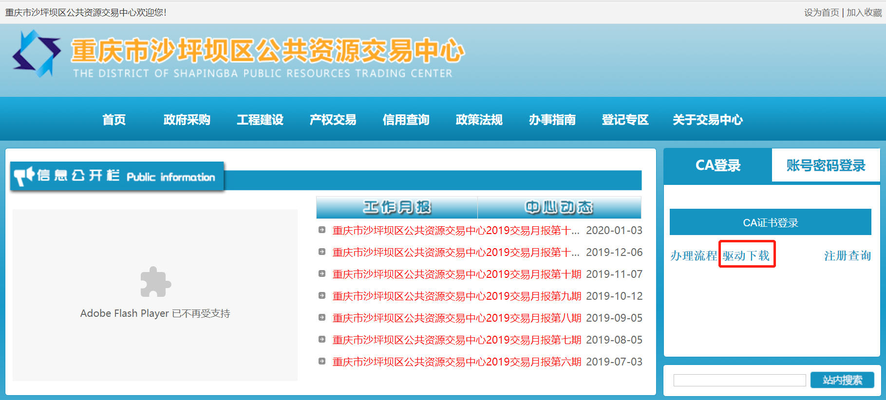

下载完成并解压缩后，按安装导引点击安装即可。

（二）修改 CA 锁密码
- 证书助手安装完毕后，插入CA 锁，点击打开证书助手工具；
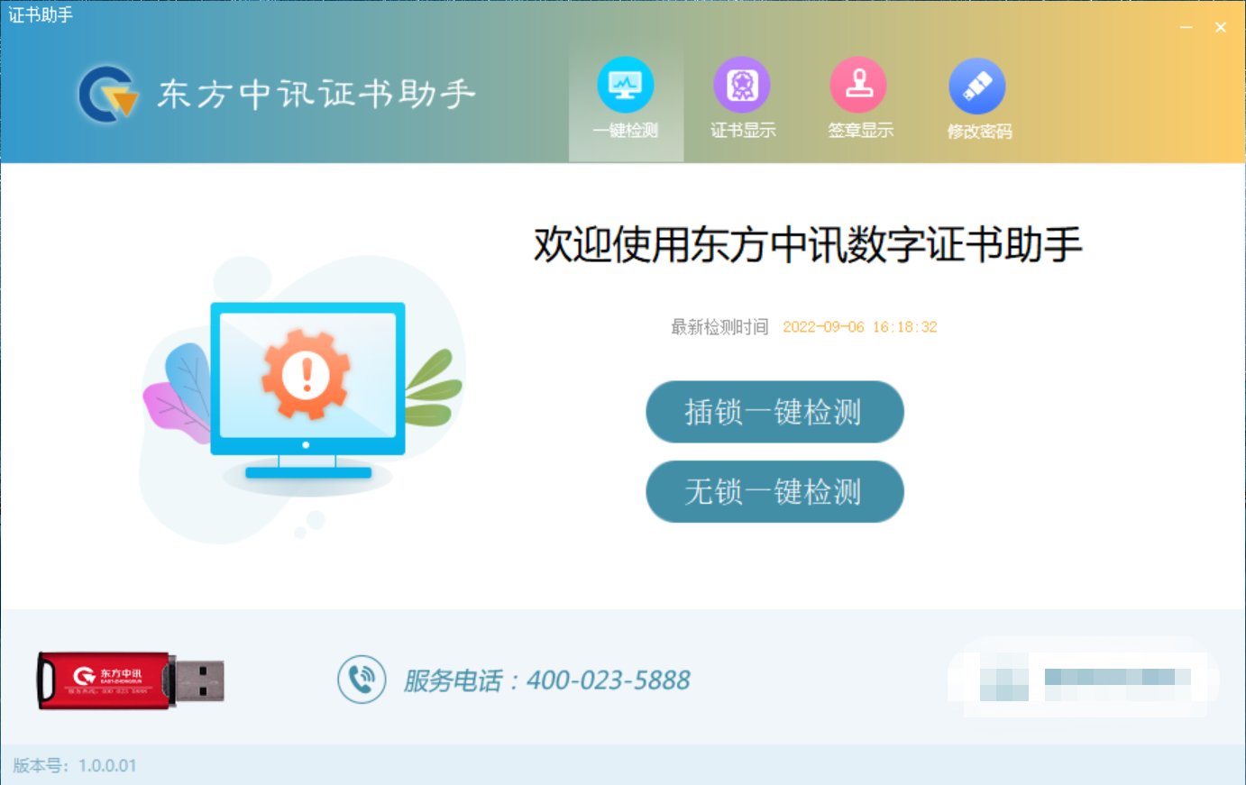
- 点击“修改密码”，可进行密码修改；
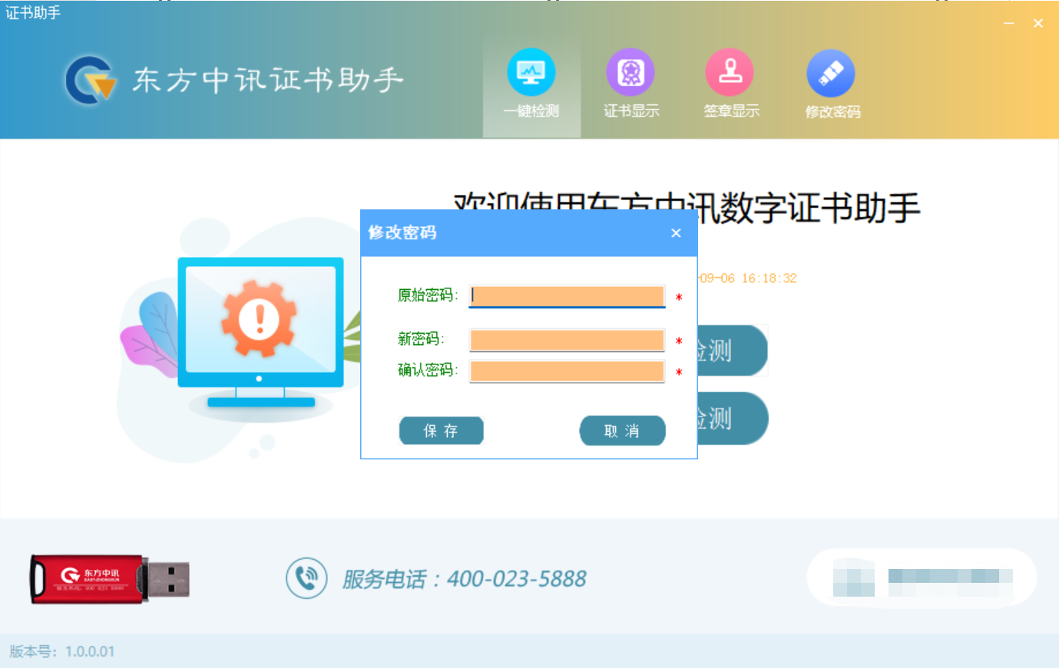

七、东方中讯证书服务
关注东方中讯微信公众号

微信在线客服为您提供以下服务：
- 证书办理：提交信息、上传资料、付款
- 信息查询：审核结果查询、电子普通发票查询下载、证书办理进度查询
- 商务咨询
- 故障申报
联系电话：023-88257082
199-2290-1083
199-2215-3065

八、附件

附件一
数字证书申请表
以下内容请申请者务必准确如实填写，带*为必填项
*单位信息 | *单位名称
 | *法人代表 |  |  |  | *联系电话
 | 办公电话 |  |  |  | 企业网址
*经办人信息 | *经办人 |  |  |  | *手机号码
 | * 邮 箱 |  |  |  | 微信号
 | *邮寄地址
*证明资料 | 证件类型 |  | 证件号码
 | 单位统一社会信用代码
 | 法定代表人身份证（护照）
 | 申请人（联系人）身份证
*证书应用项目 | 区域： 重庆 类别： 政企采购 项目名称： 重庆市政府采购电子招投标系统
*操作类型 | □ 证 书 申 请 □ 证 书 更 新
 | □ 证 书 补 办 □ PIN 码 解 锁 □ 其 他
 | □证书信息变更（请详细说明变更事项）
*申请单位授权及声明 | 本单位承诺:  □以上信息资料真实有效；  □授权本申请表中经办人全权代表本单位，办理数字证书业务；  □本单位已认真阅读并同意遵守东方中讯数字证书认证有限公司网站（https://www.ezca.org)发布的《数字证书服务协议》、《电子认证业务规则（CPS））》中规定的相关义务。
* 签 署 | *经办人(签名)：  年 月 日  （此处必须由经办人手写签名） |  |  | *单位公章：

附件二
电子印章取样表

单位名称 |  | 经办人
印章取样处1
( 居中 ，勿压线)

办理单位证书请盖公章。
印章取样处2
( 居中 ，勿压线)

办理单位证书请盖公章。
上述两个方框内根据证书类型进行盖章， 要求印章清晰完整，不得压线。共需取样两次， 以便后期制作电子印章。
请注意：印章模糊或不完整，将导致无法制作电子签章。
经办人签名确认:

年 月 日

电子印章取样表（ 单位证书示例）
2

单位名称 | **工程建设有限公司 | 经办人 | 张威
印章或签字取样处1
( 居中，勿压线)

如办理单位证书
请盖公章

印章或签字取样处2
( 居中，勿压线)

如办理单位证书
请盖公章

上述两个方框内根据证书类型进行盖章或签字， 要求印章或字迹清晰完整，不得压线。共需取样两次，以便后期制作电子印章及电子签名。

请注意：印章模糊或不完整，将导致无法制作电子签章。
经办人签名确认:

